Российская Федерация
МИНИСТЕРСТВО ОБРАЗОВАНИЯ НАУКИ АМУРСКОЙ ОБЛАСТИ МУНИЦИПАЛЬНОЕ БЮДЖЕТНОЕ ОБЩЕОБРАЗОВАТЕЛЬНОЕ УЧРЕЖДЕНИЕ «РАЗДОЛЬНЕНСКАЯ СРЕДНЯЯ ОБРАЗОВАТЕЛЬНАЯ ШКОЛА ИМЕНИ Г.П.КОТЕНКО»

Оценка коллекции лилий сортогруппы азиатские гибриды по комплексу декоративных признаков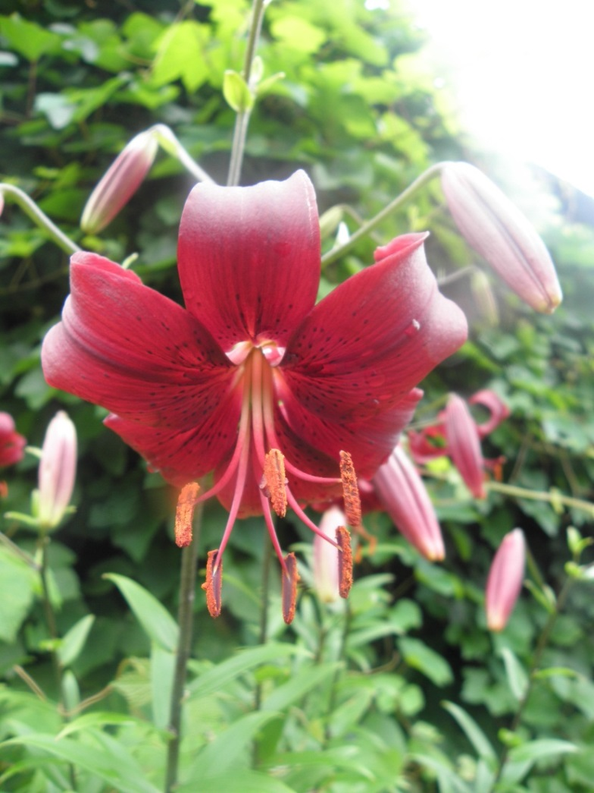

Выполнил: Бавеян Эдгар, учащийся 11 класса МБОУ «Раздольненская СОШ имени Г.П.Котенко»
Руководитель: Анохина Ольга Михайловна, учитель биологии МБОУ «Раздольненская СОШ имени Г.П.Котенко»

Раздольное
2018
Содержание
Введение…………………………………………………………………..………3
Глава 1. Литературный обзор ………………………………………………....4
1.1. Видовые лилии..........................................................................................4
1.2. Морфологическое строение лилий……………………………………..4
1.3 Биологические особенности………………………………………….....6
1.4 Вредители и болезни лилий и методы борьбы с ними………………..7
1.5 Садовая классификация лилий…………………………………………9
1.6 Агротехника выращивания лилий………………………………..……11
Глава 2. Условия……………………………………………………………….14
2.1 Погодные условия……………………………………………………....14
2.2 Материал и методика проведения опыта………………...............……15
Глава 3. Результаты исследований и их обсуждение………………………17
Фенологическое развитие растений……………………………………....17
Форма, величина и окраска цветка………………………………………..18
Высота куста и величина соцветия………………………………………..19
Форма соцветий и положение цветка………………………………….…..20
Оценка декоративной ценности изучаемых сортов………………………21
Описание изучаемых сортов лилий…………………………..………..…..22
Выводы………………………………………………………………………25
Список литературы……………………………………………………………...26
Приложение……………………………………………………………………...27

Введение
Каким бы не был сад, ему всегда подойдёт цветочное убранство: изящные вазоны, сложные миксбордеры, небольшие клумбы или солитеры. Огромные и маленькие, эти творения человеческих рук превращают серые будни в солнечные праздники и создают особую неповторимую атмосферу, а война ароматов и буйство красок пробуждают в душе восторг и радость. Главную роль при создании такой цветочной гармонии играют луковичные растения. На них всегда можно положиться: при минимальном уходе они прекрасно растут и цветут. Весной из земли показываются нежные и очень симпатичные ростки лилий. А летом, подросшие и окрепшие, они порадуют вас пышным цветением. Лилии являются образцом природной грации, изящества и желанны в любом саду. Не напрасно лилию считают королевским цветком и приписывают ей божественное происхождение.
Лилии – это многолетние травянистые луковичные растения, зимующие в открытом грунте. Осенью надземная часть полностью отмирает, а весной с наступлением тёплых дней опять появляются новые побеги. На одном месте лилии могут расти 3 – 4 года и считаются лёгким в выращивании многолетником.
В настоящее время в природе лилии можно встретить в Европе, Азии и в Северной Америке. Так же лилии в диком виде широко распространены на Кавказе, в Сибири, на Урале, в средней полосе России и на Дальнем Востоке; в том числе и в Амурской области.
Поэтому целью нашего исследования явилось:
Провести оценку коллекции лилий сортогруппы азиатские гибриды по комплексу декоративных признаков.

Для достижения поставленной цели мы решаем следующие задачи:
1. Провести фенологические наблюдения за развитием растений.
2. Провести биометрические измерения наблюдаемых растений.
3. Составить характеристику изучаемых сортов по комплексу декоративных признаков и выделить группу перспективных.

Глава 1. Литературный обзор

  - Видовые лилии
В настоящее время известно около 100 видов лилий, представители 16 из них произрастают в нашей стране. Все они являются ценным генофондом и используются селекционерами для получения новых устойчивых сортов. Некоторые из них, благодаря своим высоким декоративным качествам, украшают парки и приусадебные участки. Далее приведены самые распространённые – Видовые лилии:
- Лилия Белоснежная
- Лилия Генри
- Лилия Даурская
- Лилия Золотистая
- Лилия Королевская
- Лилия Кудреватая
- Лилия Леопардовая
- Лилия Прекрасная
- Лилия Совича
- Лилия Тигровая

  - Морфологическое строение лилий
Род лилии (Lilium) относится к семейству лилейных (Liliaceae). Это многолетние луковичные растения, луковицы которых зимуют в грунте после отмирания надземной части осенью.

Луковица состоит из отдельных чешуек, более или менее плотно примыкающих друг к другу. Является хранилищем запасов питательных веществ, обеспечивает зимовку растений и первоначальное отрастание весной. Луковица не покрыта защитными кроющими чешуями, как другие луковичные, например тюльпаны или нарциссы, поэтому чаще подвергается повреждениям и заболеваниям. Окраска, форма и строение луковиц определяются видовой, иногда сортовой принадлежностью. У большинства Азиатских гибридов окраска луковиц белая, у Трубчатых гибридов – фиолетовая.

Чешуйки (видоизменённые листья) формируются на донце луковицы – видоизменённом укороченном побеге растения. Нарастание чешуек идет от центра к периферии. Периодически внешние чешуйки отмирают. Каждая чешуйка и даже её часть, отдельные от луковицы, способны регенерировать мелкие луковички, дающие начало новым растениям, что используется при размножении. Следует иметь в виду, что белая окраска чешуек и всей луковицы может измениться в розовую, если оставить луковицы на свету. Это не является признаком заболевания, как иногда думают.

Корни у большинства лилий подразделяются на 2 типа: основные (подлуковичные), отрастающие от донца, и стеблевые (сезонные), или надлуковичные. Основные корни более долговечны, служат для закрепления в почве и питания, надлуковичные – для временного питания и поглощения воды из верхнего слоя почвы. Осенью отмирают. Основные корни могут жить до 1,5 – 3 сезонов.
Листья у лилий, как растений однодольных, имеют линейную или ланцетовидную форму с продольным (параллельным) жилкованием. Длина и ширина их могут быть различными: длина от 2 до 20 см, ширина от 2 – 3 мм до 5 – 6 см. Размеры листьев различаются даже в пределах одного растения: обычно в верхней части стебля, а иногда в нижней листья мельче.
Листорасположение на стебле бывает очерёдным (у большинства лилий, в том числе у Азиатских и трубчатых гибридов и видов) и мутовчатым (у лилий кудреватой, Гансона и большинства западно-американских видов – канадской, леопардовой и других). Мутовчатое листорасположение нередко сочетается с очерёдным: как правило, нижние листья расположены мутовками, верхние – по спирали.
Стебель лилии может иметь разную высоту – от 15 – 20 см у некоторых дикорастущих видов до 2 – 2,5 м у Восточных лилий и их гибридов. Поверхность его бывает гладкой и ребристой, иногда опушенной, зелёной, коричневой или промежуточной окраски.
У некоторых видов и сортов на стебле в пазухах листьев образуются мелкие воздушные луковички, или бульбы. Такие лилии называют бульбоносными. К ним относятся л. тигровая, л. ланцетолистная, л. бульбоносная и многие происшедшие от них сорта. Почколуковички, попадая на землю, прорастают, обеспечивая, таким образом размножение растений.
Цветок лилии состоит из 6 раздельных опадающих лепестков, или листочков околоцветника, 6 тычинок с длинными тычиночными нитями и крупными удлинёнными пыльниками, трёхгнёздой завязи и пестика трёхраздельным рыльцем. Все части цветка, в зависимости от сорта или вида, варьируют по форме, размеру и окраске.
При определении размеров цветка учитывают диаметр, иногда высоту (у трубчатых цветков). Из шести лепестков три расположены по внутреннему кругу и, как правило, шире, а три внешних лепестка немного уже или одинаковы по величине.
Основные формы цветков – бокаловидная, чашевидная, воронковидная, трубчатая, чалмовидная, колокольчатая. По отношению к центральной оси они бывают направлены вверх (вертикально), вбок (горизонтально), вниз (поникшее).
Одиночные цветки у лилий редки. Чаще многочисленные цветки собраны в кистевидные соцветия, различающиеся по форме, – простая кисть: а) цилиндрическая, б) коническая, в) зонтиковидная, г) щитковидная и сложная кисть, или метелковидная.
  - Биологические особенности
В условиях средней зоны размножают, главным образом, Азиатские и Трубчатые гибриды и их исходные виды.
Район происхождения Азиатских и трубчатых лилий характеризуется довольно хорошо выраженными континентальными условиями – холодной зимой и теплым летом. В связи с этим лилии указанных групп обладают всеми особенностями многолетних растений умеренного климата с правильным чередованием времён года. Зимой они вступают в период покоя, их надземная часть отмирает, но они продолжают своё существование в виде луковиц, укрытых от неблагоприятных условий слоем почвы, опавших листьев, снега.
Весной начинается вегетация растений за счёт запасов, накопленных в луковице в прошлом году. Большинство Азиатских и Трубчатых лилий цветут в июне – июле, когда ощущается недостаток цветущих растений.
Многие виды азиатских лилий произрастают вблизи лесов, под пологом травы, то есть при лёгком притенении. Однако, гибридные лилии, полученные от них, хорошо удаются на открытом месте, хотя и для них благоприятно притенение или мульчирование, особенно в условиях жаркого лета. Отмечено, что небольшое затенение способствует лучшему росту и цветению растений, уменьшает их заболеваемость.
Азиатские лилии вполне зимостойки не только в условиях средней полосы, но и в Сибири, они не требуют укрытия на зиму. Однако, в первую зиму после осенней посадки, когда растения ослаблены, в суровых условиях их нужно укрывать на случай бесснежной зимы. Следует укрывать так же на зиму мелкие растения: сеянцы первого года и высаженные в грунт чешуйки.
Азиатские гибриды лучше удаются на нейтральных или слабокислых почвах, хорошо реагируя на внесение торфа. Трубчатые лили несколько отличаются по своим биологическим особенностям от Азиатских. Они менее зимостойки, даже в средней полосе могут подмерзать в суровые зимы при отсутствии укрытия, лучше произрастают на нейтральной или слабощелочной почве, положительно реагируют на известкование, внесение золы. Отлично удаются на открытых солнечных участках, не требуя притенения даже в самое жаркое время. Хорошо размножаются семенами.
Лилии Восточные – прекрасная, золотистая и их гибриды являются наиболее красивыми и в то же время наиболее «трудными» на большей части территории нашей страны. Произрастающие в диком виде на островах Японии и Тихоокеанского побережья, они требовательны к повышенной влажности воздуха, что является основным препятствием к их нормальному росту и развитию в районах недостаточного увлажнения. Более успешна их культура на морских побережьях Кавказа, Прибалтики, Дальнего Востока.
Зимостойкость лилии прекрасной несколько выше, чем лилии золотистой, но тем не менее обе они требуют укрытия на зиму в условиях средней полосы. Гибриды между ними – Ориентали, более устойчивы к неблагоприятным условиям.
Лилии европейского и кавказского происхождения достаточно устойчивы к зимним и другим неблагоприятным условиям, выращивание их возможно в средней полосе и даже в более северных зонах при лёгком укрытии. Большинство кавказских лилий, произрастающих в естественных условиях под пологом трав и кустарников, требуют лёгкого притенения.
Зимостойки лилии кудреватые. И совершенно незимостойки лилии длинноцветковые из-за их тропического происхождения, поэтому их выращивают только в оранжерейных условиях.
Западно-американские лилии хорошо растут в условиях средней полосы, подмерзая только в самые суровые зимы.

  - Вредители и болезни лилий и методы борьбы с ними.
Вирусные болезни опасны и разрушительны. Лилии часто поражаются вирусами. Наиболее распространён бессимптомный вирус лилий, огуречной мозаики и тюльпанной пестролепестности. Могут сохраняться в сорняках.

Симптомы вирусного поражения:

- Скрученность и неестественный цвет листьев
- Задержка роста
- Искривление побегов
- Искажение окраски и формы цветков
- Концентрические круги на чешуйках луковиц

Способов лечения пока не существует. Поэтому лучшей защитой является профилактика заболевания.
Вирусы распространяются во всех тканях и клетках за исключением быстрорастущих точек роста – меристемы, куда они не могут быстро добраться, поэтому в лабораторных условиях они не могут быстро добраться, поэтому в лабораторных условиях меристемная культура ткани даёт возможность вырастить здоровые растения. Частичное оздоровление бульбоносных сортов возможно с помощью стеблевых почколуковичек (бульбочек).
Переносчиками вирусов является тля и другие сосущие насекомые, борьба с которыми помогает снизить заболеваемость. К мерам профилактики относится так же тщательная прополка и удаление сорняков, на которых сохраняются вирусы. И наконец, придётся уничтожить растения с внешними признаками заболевания.
Отчасти решить эту проблему можно, если подобрать устойчивые сорта. Американские селекционеры считают наиболее устойчивыми к вирусам гибриды лилий Давида, даурской, Коннектиут-гибриды. Повышенная устойчивость выявлена у многих Трубчатых и Восточных гибридов – ‘Пинк Перфекшн’ ‘Голден Сплендор’, ‘Блэк Бьюти’, ‘Аллегрэ’, лилии королевской. Не обнаружены вирусы у лилий кудреватой и Хансона.
Семенное размножение способствует оздоровлению растений, так как в семена вирусы не попадают. Поэтому наиболее свободными от вирусов являются новые гибридные растения, а так же сеянцы, полученные при семенном размножении.
Ботритиоз – болезнь надземной части растения, вызываемая грибами ботритис (Botrytis elliptica). На листьях появляются белые пятна, которые темнеют, увеличиваются и при благоприятных условиях – высокой влажности, повышенной температуре воздуха - поражают листья, иногда цветы и семенные коробочки. Болезнь не поражает луковицы, и в следующем году вырастают нормальные растения, если поражение не было очень ранним и сильным.
Меры борьбы. Пораженные листья удалите. Обработайте растения химикатами: бордоской жидкостью, хлорокисью меди и другими препаратами, если заболевание в самом начале. Распространившуюся болезнь остановить уже не удаётся. В конце сезона обязательно срежьте и сожгите стебли, но не смешивайте их с компостом.
Сдерживают распространение заболевания посадка растений, регулярная борьба с сорняками.

Фузариоз – грибное заболевание . Гриб фузариум (Fusarium oxysporum) сохраняется в почве, поражает чешуйки луковицы.
Основания чушуек покрываются коричневой гнилью. Болезнь быстро распространяется спорами, может сохраниться в земле до трёх лет. Стремительно распространяется в жаркую влажную погоду, на переувлажнённых тяжёлых почвах.
Меры борьбы. Здоровые луковицы перед посадкой обработайте раствором вапама, бенлата. Другие химикаты применяйте с осторожностью, по рекомендации местных органов защиты или специалистов, владеющих информацией о допустимости применения того или иного химиката на сегодня. Списки рекомендуемых химикатов публикуются в журналах «Защита растений» и «Приусадебное хозяйство».
Высаживайте луковицы на хорошо дренируемые почвы, контролируйте влажность почвы, ограничивайте применение азотных и органических удобрений, подщелачивайте очень кислые почвы, ведите борьбу с грызунами и насекомыми, повреждающими луковицы.
Из вредителей лилий наиболее опасны тля, лилиевый жук, корневой клещ. Защищая лилии от тли, опрыскивайте растения 0,2 – 0,3%-ным карбофосом, ровикуртом, инта-виром и другими инсектицидами, рекомендуемыми службой защиты растений. А лучше настоями растений – пиретрума, табака, луковой шелухи, ботвы картофеля, которые безвредны для человека и животных, но защищают лилии от мелких насекомых.

Лилиевый жук называют в народе «пожарником» за ярко-красную окраску.
По характеру повреждений и вредоносности его можно сравнить с колорадским жуком. Лилиевый жук и его грязно-жёлтые личинки питаются листьями лилий и некоторых растений семейства лилейных. Особенно прожорливы личинки. Яйцекладки размещаются на нижней поверхности листьев.
Меры борьбы. Для защиты лилий используют ручной сбор жука и регулярные химические опрыскивания любыми системными и контактными ядами, например инта-виром.

Корневой луковичный клещ длиной около 1 мм, светло-жёлтый, блестящий. Поселяется у основания луковицы – на её донце и высасывает сок из чешуек, приводя к гибели луковицы.
Меры борьбы. Погрузите луковицы в воду с температурой 44 градуса Цельсия на один час, опудрите его «серным цветом», уничтожьте сильно поражённые луковицы.

Защищая растения от вредителей и болезней, цветоводы-любители всё реже применяют химическую обработку, а отдают предпочтение механическим и биологическим мерам.

  - Садовая классификация лилий.
В современном цветоводстве с большим успехом используют как нежные, грациозные, видовые, так и яркие разнообразные сортовые лилии. Селекционеры всего мира приложили немало усилий для выведения сортов с хорошей зимостойкостью и повышенной сопротивляемостью к заболеваниям. Путём скрещивания различных видов и сортов лилий получено много гибридов.
Сейчас в мире известно более 3000 сортов. Большое разнообразие потребовало их систематизации. Согласно Международной классификации лилий (1997 г.) все сорта отнесены к восьми разделам, в 9-й раздел входят дикорастущие виды лилий и их разновидности.

Азиатские гибриды. Происходят от восточно-азиатских видов – лилии бульбоносной , лилии даурской (пенсельванская), лилии поникающей, лилии приятной, лилии тигровой и некоторых других. Это самые многочисленные, популярные, неприхотливые, легко и быстро размножающиеся сорта.
Кудреватые гибриды.К ним относятся лилии происходящие от форм и разновидностей лилии Гансона, лилии кудреватой, лилии медеоловидной и лилии циндавской. Растения очень декоративны, морозостойки, растут на любых почвах, предпочитая тинистые и полутенистые места.
Белоснежные гибриды. В этот раздел включены сорта, происходящие от видов и сортов: лилии белоснежной, лилии однорбратственной, лилии халцедонской и других, близких к ней европейских видов.Всего сортов около 30, все с красивыми, элегантными, душистими цветками, чисто белой или желтой окраски разных оттенков. Цветки трубчатые или широковоронковидные , в соцветиях до 10 цветков.
Американские гибриды. Сорта получены в результате гибридизации север -американских видов лилий, в том числе лилии леопардовой.Обладая изящными, ярко окрашенными чалмовидными цветками, с экзотическими крупными пятнышками. Эти эффективные растения можно использовать в посадках пейзажного стиля. Пока они незаслуженно мало распространены, так как плохо переносят пересадку, а самое главное- медленно размножаются.
Длинноцветковые гибриды.Сорта полученные от лилии длинноцветковой, лилии тайванской, лилии филипинской и др. Эта теплолюбивые растения с очень красивыми, душистыми, в основном белыми цветками.
Трубчатые и орлеанские гибриды. Объединяет большое число популярных сортов полученных от азиатских лилий с трубчатыми цветками ( лилии королевская, лилии Саржента, лилии серно-желтая), а также их гибриды с чалмовидной лилие6й Генри. Это вторая по численности сортов группа после Азиатских гибридов
ОТ-гибриды. Одним из достижений в селекции лилий последних лет можно назвать появление большого числа новых сортов ОТ- гибридов, полученных в результате скрещивания между Восточными и Трубчатыми Гибридами. Растения в основном высокорослые, с прочными, крепкими цветоносами. Цветки очень крупные (20-25см), широкочашевидной или воронковидной формы, направленны в верх или в сторону,разной окраски, с нежным ароматом.
ЛО-гибриды.Получены в результате скрещивания Длинноцветковых и Восточных гибридов. Цветки короткотрубчатой или воронковидной формы; их окраска в основном белая и розовая различных оттенков, с приятным ароматом.
АО- гибриды. Получены от скрещивания Восточных и Азиатских гибридов. Сорта этой группы рекомендуется для выращивания в открытом грунте.

  - Агротехника выращивания лилий

Посадка
Лилии довольно неприхотливые растения, но для того, чтобы получать ежегодно обильное цветение, необходимо знать и соблюдать агротехнику данной культуры.
Надо помнить, что эти многолетние растения растут без пересадки в течение 3 – 4 лет. Правильно выбранный и подготовленный участок избавит впоследствии от многих проблем. По отношению к свету лилии можно разделить на те, которые хорошо растут на открытых, солнечных местах (Азиатские, Трубчатые, Орлеанские гибриды и некоторые видовые лилии), и те, которым требуется тень или полутень (лилия кудреватая, лилия Генри). Почти все лилии не выносят застоя влаги, поэтому их лучше сажать на рыхлых, питательных и водопроницаемых почвах. Тяжелые глинистые участки необходимо дренировать и вносить песок, торф, перегной (лучше всего листовой).
Азиатские, Американские и Восточные гибриды предпочитают слабокислые почвы и хорошо реагируют на внесение торфа с перегноем. Для лилий, требующих почвы со слабощелочной реакцией (Трубчатые гибриды, лилия белоснежная, лилия Генри, лилия королевская), необходимо сделать известкование. Перед посадкой желательно также внести комплексное удобрение («Кемира» или Гомельское) или смесь азотных, фосфорных и калийных удобрений. Все внесённые органические и минеральные удобрения тщательно перемешивают.
Глубина посадки
Особое внимание при посадке следует обратить на глубину заделки луковиц. Обычно минимальной считается глубина , равная трём диаметрам высаживаемой луковицы, т.е. чем крупнее луковица, тем глубже её сажают. Возможна и даже предпочтительнее более глубокая посадка. В этом случае луковицы меньше страдают от морозов зимой, а жарким летом не перегреваются так быстро. Ещё одно преимущество глубокой посадки – образование большего числа дополнительных стеблевых корней, благодаря которым растение получает дополнительное питание и удерживает мощный стебель в вертикальном положении. Лилии, образующие на почве листовую розетку и не имеющие надлуковичных корней (лилия белоснежная и её гибриды), сажают мелко: верхушка луковиц должна находиться не глубже 2 – 3 см от поверхности почвы.

Расстояние между растениями
Расстояние между растениями при посадке зависит от их размера: 15 – 20 см для высоких сортов и 10 – 15 см – для низких. Если лилии высаживают в цветник или контейнер, то лучше посадить их небольшими группами, расстояние можно несколько сократить.
Посадка луковиц
На дно подготовленной для посадки ямки или бороздки желательно насыпать тонкий слой песка, под донцем луковицы сделать из песка горку, осторожно расправив по ней корни. Затем сверху присыпать корни небольшим количеством песка и уже только потом засыпать подготовленной заранее землёй. Песочная «капсула» помогает уберечь луковицу от излишней влаги и инфекций, находящихся в земле.
Мульчирование. Новые посадки мульчируют торфяной крошкой или перегноем, а в районах с суровыми зимами осенью укрывают листом или лапником слоем 15 – 20 см. При мульчировании опилками внесите дополнительно азотные удобрения.
Уход
Весной, с приходом первых тёплых дней, как только прогреется почва, многие садоводы начинают активно работать в саду. Соскучившись за зиму по любимому делу, спешат побыстрее навести порядок, убрать укрытие, прорыхлить почву в своих цветниках. Укрытие лилий лучше снять пораньше, ещё до появления молодых ростков. При более поздних сроках убирать укрытие надо очень осторожно, чтобы не поломать хрупкие стебли.
Рыхление почвы
Чтобы не повредить начинающие отрастать под землёй луковицы, первое рыхление и прополку надо начинать после того, как все растения взойдут и будут хорошо заметны. Эту работу надо проводить осторожно, так как многие лилии имеют блуждающий подземный стебель, который может выйти в стороне от места посадки луковиц. Побеги могут появиться даже на дорожке. Последующий уход за растениями сводится к поддержанию почвы во влажном, рыхлом и чистом от сорняков состоянии.
Полив
Лилиям необходима умеренно увлажнённая почва в течение всего сезона. Поливают летом лилии обычно один раз в 10 дней или, если очень жарко, раз в неделю. Каждый полив должен быть достаточно обильный, чтобы вода дошла до корней. Поливать лилии нужно под корень, стараясь не попадать на листья. Это поможет избежать распространения грибных заболеваний.
Подкормки
При выращивании лилий на бедных или плохо заправленных почвах необходимо проводить регулярные подкормки. Плодородные почвы со временем тоже истощаются, если вовремя не внести в них удобрения. Количество внесенных удобрений зависит от плодородия почвы. Хорошо зарекомендовала себя внекорневая подкормка «Эпином», проведенная ранней весной по отрастающим молодым росткам.
Первую корневую подкормку проводят ранней весной (до начала отрастания растений) аммиачной селитрой. В этот период необходимы удобрения с большим содержанием азота, способствующие мощному росту растений.
В период появления бутонов проводят подкормку полным минеральным удобрением или любой готовой смесью удобрений с преобладанием фосфора – для получения обильного, продолжительного цветения, а после цветения, для лучшего формирования луковиц – с преобладанием калия.
Во все подкормки не плохо было бы добавить и микроэлементы. Удобрения можно вносить в сухом или растворённом виде. При сухой подкормке удобрения разбрасывают по земле перед поливом или сразу заделывают рыхлилкой в почву.
Влажная подкормка разведёнными в воде удобрениями (30 – 40 г на 10 л воды) более эффективна. В первый год после посадки растения еще не набрали полной силы, поэтому лучше не давать им цвести, чтобы не истощать луковицу. Для этого частично или полностью удалите бутоны. В последующие годы прищипку бутонов проводят только на слабых растениях.
В конце сезона цветоносы обрезают на уровне земли и сжигают. Ежегодно осенью на участки с лилиями рекомендуется вносить хорошо перепревший компост или листовой перегной (слоем в 10 см), это позволит лучше перенести зимние морозы, а весной послужит мульчой. Незимостойкие лилии, помимо перегноя, нужно укрывать на зиму опавшей листвой, лапником. Показателем необходимости пересадки и деления лилий является уменьшение цветения, что происходит обычно на 4 – 5 год после посадки.

Глава 2. Условия

2.1 Погодные условия

Тамбовский район расположен на юге Зейско-Буреинской равнины, средняя высота села Раздольного составляет 150 м. Село располагается на первой надпойменной террасе реки Амур. Село располагается почти на 50° с. Ш., имея координаты - 50° 3' с. Ш. и 127° 50' в. д. К северо-западу от Раздольного в 35 км располагается город Благовещенск, а в 18 км северо-востоку располагается село Тамбовка.
Климат села Раздольного как и Тамбовского района и Амурской области резко-континентальный с чертами муссонности. Формирование такого климата обусловлено, как известно, взаимодействием солнечной радиации, циркуляцией попутных масс и географических факторов, под которыми понимают: широтное положение, удаленность от моря, влияние подстилающей поверхности в виде рельефа, растительности, водных объектов. Все эти факторы климатообразования при взаимодействии определяют особенности климата любой территории.
Климат, прежде всего, характеризуют показатели температуры. На территории района многолетняя среднегодовая температура января составляет -24 —27°С, как правило, малоснежная и морозная. Лето на территории района теплое, к концу лето дождливое из-за выпадения муссонных дождей. Средняя температура самого теплого месяца в году - июля около +20° - +21°С. Среднегодовая температура по данным метеостанции в Толстовке, составляет 0 - -2.°С, а абсолютный максиму м может достигать до +42°С летом, и -42°С - зимой.
Осадков над селом выпадает около 500 - 700 мм в течение года, а по данным метеостанции Толстовка, находящейся в 20 км к северу от Раздольного, в течение года выпадает 458 мм. Как и по области, в Константиновском районе преобладает летний максимум осадков, что обусловлено муссонностью климата, за летние месяцы здесь выпадает до 70% годовой нормы осадков, что составляет 385 мм. зимой - 30% или 165 мм. В выпадении осадков возможны колебания. Летом с возрастанием испарения увеличивается абсолютная и относительная влажность до 75 - 78%. Из-за малого снежного покрова, до 19 см по району и сухости воздуха весной, снежный покров частью испаряется, в результате этого становится незначительный подъем уровня воды в реках. Так же из-за малого снежною покрова и низких температур приводя: к промерзанию почв и грунтов, в результате этого образуется сезонная мерзлота, достигающая в среднем на 2,5 - 3 м, а максимальная до 3 м. Температура мерзлого слоя на глубине 20 см составляет - 12°С, оттаивает сезонная мерзлота полностью к июню.
Облачность над территорией района наиболее высока летом и составляет 66% неба (июнь), зимой же преимущественно безоблачная 60% неба (январь). По количеству часов солнечного сияния зимой Тамбовский район, как и Амурская область, занимает одно из первых мест по России. Здесь четко выражены все времена года. Регулярное сезонное изменение давления на материке и океане вызывает муссонную циркуляцию на восточной окраине Евразии и Амурская область лежит на западной окраине области действия муссонов, поэтому на территории района четко выражен лишь зимний муссон. С севера, северо-запада и запада направления ветра достигает 70% в январе. Летом преобладающего направления ветра не наблюдается. Факторы формирования климата над территорией Тамбовского района аналогичны для юга Амурской области.
Радиационный режим является основным фактором климатообразования. Территория района лежит в умеренных широтах, где в течение года, в связи с изменением высоты солнца над горизонтом, изменяется продолжительность дня, а следовательно, и поступление солнечной радиации. Условия, определяющие величину солнечной радиации, является продолжительность солнечного сияния, которая составляет в Тамбовском районе 2500 - 2266 часов, величина солнечной суммарной радиации по району равна 110 - 117 ккал/см² в год. Поступление солнечной энергии зависит от физического состояния грунтов. Почвы, воздуха. рельефа. В сумме все факторы оказывают влияние на суточный и сезонный приход и расход тепла, что отражается в радиационном балансе. По годовым показателям годовой радиационный баланс района характеризуется положительной величиной и составляет 40 ккал/см².
Тамбовский район считается сельскохозяйственным, и здесь случаются неблагоприятные атмосферные явления. Бесснежье отрицательно сказывается на перезимовке сельскохозяйственных культур, плодовых деревьев и кустарников. Поздние заморозки весной неблагоприятно сказываются на овощных культурах. Летом случаются грозы с сильным ветром и градом, что приносит значительный ущерб сельскохозяйственным культурам. Следует отметить, что в районе случаются и наводнения, вызванные муссонными дождями, а наряду с этим летом случаются и засухи, сопровождающиеся слабым суховеем.

2.2 Материал и методика проведения опыта

Материалом для исследования послужили 15 сортов лилий (Тасмания, Наттис Прайд, Пурпл Ай, Восточная Сказка, Вишенка, Морская пена, Млада, Патриция Прайд, Айс Берри, Йети, Ночка, Граффити, Каннес, Леди Элайн, Морфо Пинк.). Исследование проводилось в весенний – летний период 2018 года.
В период массового цветения провели биометрические измерения, описание цветка и описание куста.
Для выделение наиболее декоративных сортов использовали 100-бальную шкалу.

Таблица 1.
Название признака | Оценка признака по пятибалльной системе | Переводной коэффициент в зависимости от значимости признака | Оценка признака по сто-балльной системе
Окраска цветка | 5 | 3 | 15
Размер цветка | 5 | 2 | 10
Форма цветка | 5 | 2 | 10
Аромат | 5 | 2 | 10
Цветонос | 5 | 1 | 5
Соцветие | 5 | 2 | 10
Обилие цветения | 5 | 2 | 10
Количество одновременно раскрывшихся цветков | 5 | 1 | 5
Габитус растений | 5 | 1 | 5
Оригинальность | 5 | 3 | 15
Состояние растений | 5 | 1 | 5
Итого | 100

В работе использована государственная методика сортоиспытания сельскохозяйственных культур (декоративные культуры)

Глава 3. Результаты исследований и их обсуждение

В течении вегетационного периода провели наблюдения за фенологическим развитием растений. Результаты занесены в Таблицу 2
Фенологическое развитие растений
Сорт | Начало отрастания | Начало цветения | Массовое цветения | Конец цветения | Полная потеря декоративности | Продолжительность периода от отрастания до потери декоративности (дней)
Тасмания | 20.04 | 14.07 | 17.07 | 28.07 | 28.07 | 100
Наттис Прайд | 23.04 | 15.07 | 18.07 | 23.07 | 23.07 | 91
Пурпл Ай | 22.04 | 13.07 | 16.07 | 22.07 | 22.07 | 92
Восточная сказка | 24.04 | 17.07 | 20.07 | 29.07 | 29.07 | 97
Вишенка | 19.04 | 06.07 | 10.07 | 27.07 | 27.07 | 99
Морская пена | 21.04 | 11.07 | 15.07 | 24.07 | 24.07 | 94
Млада | 19.04 | 10.07 | 15.07 | 23.07 | 23.07 | 95
Морфо Пинк | 19.04 | 11.07 | 15.07 | 24.07 | 24.07 | 96
Айс Берри | 22.04 | 15.07 | 18.07 | 23.07 | 23.07 | 92
Йети | 27.04 | 21.07 | 28.07 | 30.07 | 30.07 | 98
Ночка | 21.04 | 13.07 | 18.07 | 26.07 | 26.07 | 97
Граффити | 19.04 | 11.07 | 15.07 | 29.07 | 29.07 | 102
Каннес | 20.04 | 12.07 | 21.07 | 29.07 | 29.07 | 101
Леди Элайн | 23.04 | 13.07 | 23.07 | 29.07 | 29.07 | 98
Патриция Прайд | 20.04 | 09.07 | 16.07 | 25.07 | 25.07 | 97

В результате фенологтческих наблюдений установлено, что в условиях Южной зоны Амурской области продолжительность периода от отростания лилий до потери декоративности составляет от 91 дня (Наттис Прайд) до 102 дней (Граффити). Раньше всех с о6.07 по 11.07 зацвели сорта: Вишенка, Млада, Морская пена, Граффити. Позднее с 12.07 по 21.07 зацвели сорта: Каннес, Леди Элайн, Ночька, Тасмания, Наттис Прайд, Айс берри, Восточная сказка.
В период наибольшей декоративности, фазу массового цветения провели биометрическое измерения цветка, соцветия, куста изучаемых растений. Результаты занесены в Таблицы 3, 4, 5.
Форма, величина и окраска цветка

Таблица 3.
Сорт | Форма цветка | Величина цветка | Окраска цветка
Тасмания | Широкочашевидная | 15,5 см | Жёлтая с сильным крапом в нижней части лепестка
Наттис Прайд | Чашевидная | 12,5 см | Светло-жёлтая с бордовым мазком
Пурпл Ай | Чашевидная | 17,5 см | Розовая с обильным бордовым крапом
Восточная сказка | Звёздчатая | 12 см | Бордовая с незначительным чёрным крапом в нижней части лепестка
Вишенка | Чалмовидная | 10 см | Бордовая с незначительным черным крапом
Морская пена | Звёздчатая | 12 см | Белая с жёлтым мазком в нижней части лепестка
Млада | Широкочашевидная | 14 см | Абрикосовая с незначительным крапом нижней части лепестка
Морфо Пинк | Широкочашевидная | 17 см | Тёмно-розовая с многочисленным крапом в нижней части лепестка
Айс Берри | Чашевидная | 15,5 см | Светло-розовая с белой горловиной
Йети | Широкочашевидная | 15 см | Белая с зелёным отливом
Ночка | Звёздчатая | 14 см | Бордовая с многочисленным крапом
Граффити | Широкочашевидная | 21 см | Жёлтая с обильным крапом
Каннес | Чалмовидная | 11 см | Персиковая
Леди Элайн | Широкочашевидная | 16,5 см | Розовая с крапом в нижней части лепестка
Патриция Прайд | Звёздчатая | 14 см | Светло-жёлтая с бордовым мазком в нижней части лепестка

Все изучаемые сорта по форме цветка поделены на 4 группы:
-Широкочашевидная- Тасмания, Млада, Морфо Пинк, Йети, Граффити, Леди Элайн;
-Чашевидная- Наттис Прайд, Пурпл Ай, Айс Берри;
-Звездчатая- Морская пена, Ночька, Патриция Прайд;
-Чалмавидная- Вишенка, Каннес.
Важным сортовым признаком является величина цветка. По величине ц ветка выделены сорта Морфо Пинк Пурпл Ай Граффити(диаметр цветка 17см,17.5см,21см соответственно).
Окраска цветка занимает доминирующие положение при оценке сортов на декоративность. В изучаемой коллекции цветки представлены следующими окрасками: желтой, розовой, бордовой, абрикосовой, белой.

Высота куста и величина соцветия
Таблица 4.
Сорт | Высота куста | Величина соцветия
Тасмания | 104 см | 26x22
Наттис Прайд | 67 см | 18x25
Пурпл Ай | 77 см | 19x24
Восточная сказка | 75 см | 20x18
Вишенка | 123 см | 24x20
Морская пена | 79 см | 27x23
Млада | 55 см | 12x16
Морфо Пинк | 60 см | 20x30
Айс Берри | 63 см | 20x18
Йети | 57 см | 17x12
Ночка | 112 см | 22x25
Граффити | 92 см | 32x35
Каннес | 97 см | 22x25
Леди Элайн | 85 см | 16x25
Патриция Прайд | 74 см | 23x25

По высоте изучаемые сорта лилий разделили на 2 группы:
-среднерослые (55-85см.) Млада, Йети, Морфо Пинк, Айс Берри, Наттис Прайд, Патриция Прайд, Пурпл Ай, Морская пена, Леди Элайн.
- высокорослые (92-123см.) Граффити, Каннес, Ночька, Тасмания, Вишенка

Оригинальность сорту придает форма соцветия и положение цветков
Форма соцветий и положение цветка
Таблица 5.
Сорт | Форма соцветий | Положение цветков
Тасмания | Кистевидное | Вертикальное
Наттис Прайд | Зонтичное | Вертикальное
Пурпл Ай | Кистевидное | Вертикальное
Восточная сказка | Кистевидное | Вертикальное
Вишенка | Метельчатое | Горизонтальное
Морская пена | Кистевидное | Вертикальное
Млада | Зонтичное | Вертикальное
Морфо Пинк | Метельчатое | Вертикальное
Айс Берри | Зонтичное | Вертикальное
Йети | Зонтичное | Вертикальное
Ночка | Зонтичное | Горизонтальное
Граффити | Кистевидное | Вертикальное
Каннес | Кистевидное | Горизонтальное
Леди Элайн | Зонтичное | Вертикальное
Патриция Прайд | Кистевидное | Вертикальное

По форме соцветий все изучаемые сорта были разделены на 3 группы:
-с кистевидным соцветием: Тасмания, Пурпл Ай, Восточная Сказка, Морская пена, Патриция Прайд, Граффити, Каннес, Леди Элайн
-с зонтичным соцветием: Наттис Прайд, Млада, Айс Берри, Йети, Ночка, Леди Элайн
-с метельчатым соцветием: Вишенка, Морфо Пинк

По положению цветков изучаемые сорта лилий разделили на 2 группы:
-с вертикальным расположением цветков: Тасмания, Наттис Прайд, Пурпл Ай, Восточная Сказка, Морская пена, Млада, Патриция Прайд, Айс Берри, Йети, Граффити, Леди Элайн, Морфо Пинк
-с горизонтальным расположением цветков: Вишенка, Ночька, Каннес
В период массового цветения используя общепринятую методику провели оценку декоративной ценности изучаемых сортов. Результаты занесены в таблицу 6. Оценка декоративной ценности изучаемых сортов
Таблица 6
Сорт | Оценка декоративной ценности сорта
 | Окраска цветка | Размер цветка | Форма цветка | Аромат | Цветонос | Соцветие | Обилие цветения | Кол-во одноврем. раскрыв. цветков | Габитус растений | Оригинальность | Состояние растений | ИТОГО
 | Переводной коэффициент
 | 3 | 2 | 2 | 2 | 1 | 2 | 2 | 1 | 1 | 3 | 1
Тасмания | 5/15 | 4/8 | 5/10 | 2/4 | 5/5 | 5/10 | 5/10 | 5/5 | 5/5 | 4/12 | 4/4 | 88
Наттис Прайд | 5/15 | 5/10 | 5/10 | 0/0 | 5/5 | 5/10 | 5/10 | 5/5 | 5/5 | 5/15 | 4/4 | 89
Пурпл Ай | 5/15 | 5/10 | 5/10 | 0/0 | 5/5 | 5/10 | 5/10 | 5/5 | 5/5 | 5/15 | 4/4 | 89
Восточная сказка | 4/12 | 4/8 | 5/10 | 0/0 | 4/4 | 5/10 | 5/10 | 5/5 | 4/4 | 4/12 | 4/4 | 79
Вишенка | 4/12 | 4/8 | 5/10 | 0/0 | 4/4 | 4/8 | 5/10 | 5/5 | 4/4 | 4/12 | 4/4 | 77
Морская пена | 5/15 | 4/8 | 5/10 | 0/0 | 5/5 | 5/10 | 5/10 | 5/5 | 5/5 | 5/15 | 5/5 | 88
Млада | 5/15 | 5/10 | 5/10 | 0/0 | 4/4 | 5/10 | 5/10 | 5/5 | 4/4 | 5/15 | 5/5 | 88
Морфо Пинк | 4/12 | 5/10 | 5/10 | 0/0 | 5/5 | 5/10 | 5/10 | 5/5 | 5/5 | 4/12 | 4/4 | 83
Айс Берри | 5/15 | 5/10 | 5/10 | 0/0 | 5/5 | 5/10 | 5/10 | 5/5 | 5/5 | 5/15 | 4/4 | 89
Йети | 5/15 | 5/10 | 5/10 | 0/0 | 5/5 | 5/10 | 4/8 | 4/4 | 5/5 | 5/15 | 5/5 | 87
Ночка | 4/12 | 4/8 | 5/10 | 0/0 | 5/5 | 5/10 | 5/10 | 5/5 | 4/4 | 4/12 | 4/4 | 80
Граффити | 5/15 | 5/10 | 5/10 | 0/0 | 5/5 | 5/10 | 5/10 | 5/5 | 5/5 | 5/15 | 4/4 | 89
Каннес | 5/15 | 5/10 | 5/10 | 0/0 | 5/5 | 5/10 | 4/8 | 4/4 | 5/5 | 5/15 | 4/4 | 86
Леди Элайн | 5/15 | 5/10 | 5/10 | 0/0 | 5/5 | 4/8 | 4/8 | 5/5 | 5/5 | 5/15 | 5/5 | 86
Патриция Прайд | 5/15 | 5/10 | 5/10 | 0/0 | 5/5 | 5/10 | 5/10 | 5/5 | 5/5 | 5/15 | 4/4 | 89

Изучаемые сорта лилий не имели аромата поэтому максимальное колличество балов которые может набрать сорт-90.
В результате проведения оценки декоративности выделены среднеперспективные сорта: Вишенка, Ночька набравшие соотвенственно 77и 80 балов. Остальные сорта: Тасмания, Наттис Прайд, Пурпл Ай, Восточная Сказка, Морская пена, Млада, Патриция Прайд, Айс Берри, Йети, Граффити, Каннес, Леди Эллайн, Морфо Пинк набрали от 83 до 89 балов и выделены в группу перспективных.
По комплексу декоративных признаков выделены 9 сортов Тасмания, Наттис Прайд, Пурпл Ай, Морская пена, Млада, Патриция Прайд, Айс Берри, Йети, Граффити, набравшие от 87до 89 балов.

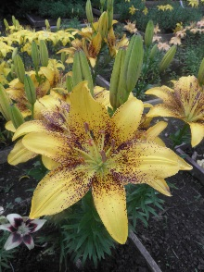
Анализируя полученные результаты, в ходе проведения исследования подготовили описания изучаемых сортов лилий.
1.Тасмания. Стебель с высотой 104 см с кистевидным соцветием и вертикальным расположением цветков. Цветок размером до 15,5 см с жёлтой окраской венчика и сильным крапом в нижней части лепестка.

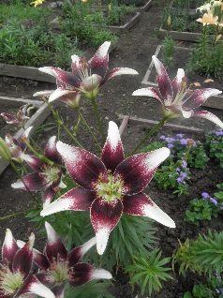
2.Наттис Прайд. Стебель с высотой 67 см с зонтичным соцветием и вертикальным расположением цветков. Цветок размером до 12,5 см со светло-жёлтой окраской венчика с сильным бордовым
мазком.

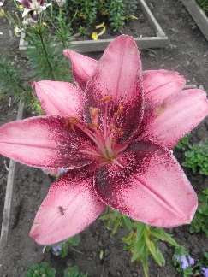

3.Пурпл Ай. Стебель с высотой 77 см с кистевидным
соцветием и вертикальным расположением цветков. Цветок размером до 17,5 см с розовой окраской венчика и обильным бордовым крапом в нижней части лепестка.

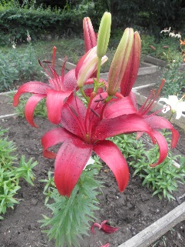
4.Восточная сказка. Стебель с высотой 75 см с кистевидным соцветием и вертикальным расположением цветков. Цветок размером до 12 см с бордовой окраской венчика с незначительным чёрным крапом.

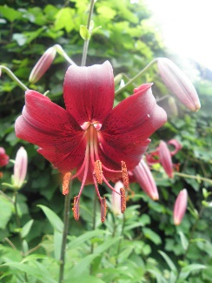

5.Вишенка. Стебель с высотой 123 см с метельчатым соцветием и горизонтальным расположением цветков. Цветок размером до 10 см с бордовой окраской венчика и незначительным чёрным крапом в нижней части лепестка.

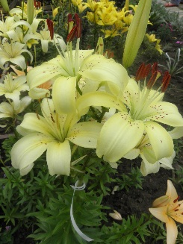

6.Морская пена. Стебель с высотой 79 см с кистевидным соцветием и вертикальным расположением цветков. Цветок размером до 12 см с белой окраской венчика и жёлтым мазком в нижней части лепестка.

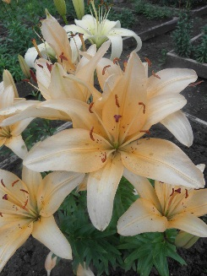
7.Млада. Стебель с высотой 55 см с зонтичным соцветием и вертикальным расположением цветков. Цветок размером до 14 см с абрикосовой окраской венчика и незначительным крапом в нижней части лепестка.

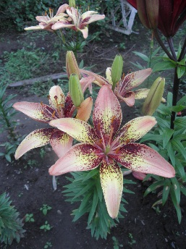
8.Морфо Пинк. Стебель с высотой 60 см с метельчатым соцветием и вертикальным расположением цветков. Цветок размером до 17 см с тёмно-розовой окраской венчика и многочисленным крапом в нижней части лепестка.

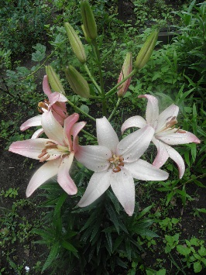
9.Айс Берри. Стебель с высотой 63 см с зонтичным соцветием и вертикальным расположением цветков. Цветок размером до 15,5 см с светло-розовой окраской венчика и белой горловиной.

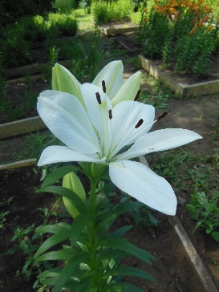

10.Йети. Стебель с высотой 57 см с зонтичным соцветием и вертикальным расположением цветков. Цветок размером до 15 см с белой окраской венчика с зелёным отливом.

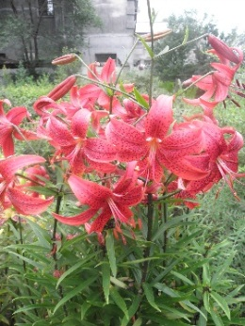

11.Ночка. Стебель с высотой 112 см с зонтичным соцветием и горизонтальным расположением цветков. Цветок размером до 14 см с бордовой окраской венчика и многочисленным крапом в нижней части лепестка.

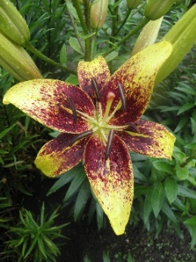

12.Граффити. Стебель с высотой 92 см с кистевидным соцветием и вертикальным расположением цветков. Цветок размером до 21 см с жёлтой окраской венчика и многочисленным крапом в нижней части лепестка.

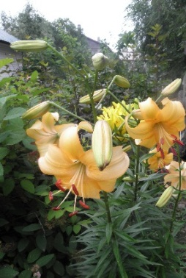

13.Каннес. Стебель с высотой 97 см с кистевидным соцветием и горизонтальным расположением цветков. Цветок размером до 11 см с персиковой окраской венчика.

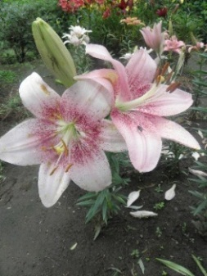

14.Леди Элайн. Стебель с высотой 85 см с зонтичным соцветием и вертикальным расположением цветков. Цветок размером до 16,5 см с розовой окраской венчика и крапом в нижней части лепестка.

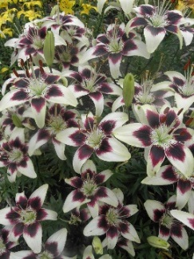
15.Патриция Прайд. Стебель с высотой 74 см с кистевидным соцветием и вертикальным расположением цветков. Цветок размером до 14 см со светло-жёлтой окраской венчика и бордовым мазком в нижней части лепестка.

Выводы:

1 Оценка сортов лилий позволила выделить из коллекции сорта со средним сроком цветения: Вишенка, Млада, Морская пена, Граффити Тасмания, Наттис Прайд, Пурпл Ай, Вишенка, Морская пена, Млада, Морфо Пинк, Айс Берри, Ночка, Граффити, Патриция Прайд; и поздним сроком цветения: Каннес, Леди Элайн, Ночька, Тасмания, Наттис Прайд, Айс берри, Восточная сказка.
2.Оригинальность окраски отмечена у сортов: Граффити, Леди Элайн, Патриция Прайд, Пурпл Ай.

3.По величине цветка выделены сорта: Граффити (21 см), Пурпл Ай (17,5 см), Морфо Пинк (17 см), Леди Элайн (16,5 см).

4.По комплексу декоративных признаков сорта Наттис Прайд, Пурпл Ай, Айс Берри и Патриция Прайд получили максимальную оценку (89 баллов из 100 возможных).
Список литературы:

1.Методика государственного сортоиспытания сельскохозяйственных культур / Под ред. В.Н.Былова. – вып. 6-й (декоративные культуры). – М.: Колос, 1968. - 223 с. 2. Справочник цветовода / В.В.Вакуленко, Е .Н.Зайцева, Т.М.Клевенская и др.; Сост. Н.П Николаенко.-2-е изд., перераб. И доп.-М.: Колос, 1997.-446с. 3. Киреева М.Ф./ К 43 Лилии.- М.: ЗАО «Фитон+», 2001. – 160 с.: ил.
4. Лилии / Н.К. Фёдорова- Москва: Астрель: Кладезь, 2013. – 95 с.: ил.
5. География Амурской области: Учебное пособие для учащихся 8-9 классов общеобразовательных учреждений / Под ред. Н. Г. Павлюк. – 2-е изд., перераб. И доп. – Благовещенск: Изд-во ОАО ПКИ «Зея», 2005.-288с.

Приложение

